
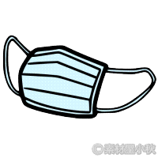
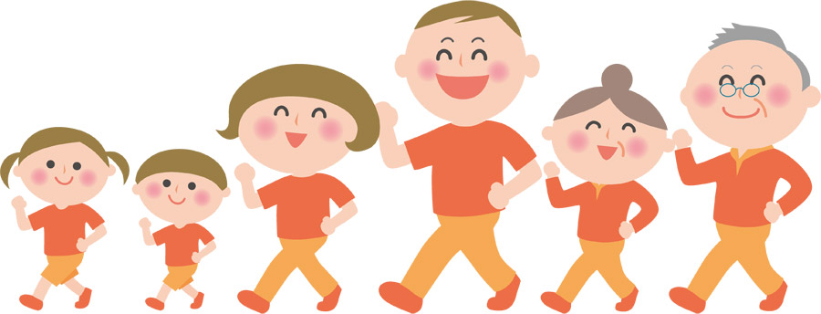
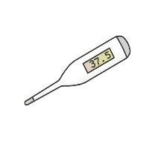
2020年９月 １０日
山城ろうあ協会
京都府手話サークル連絡会ｇ
京都手話通訳問題研究会
三団体学習交流会のお知らせ
体温を超えるような厳しい暑さが続いています。熱中症対策、
コロナウィルス対策に、充分気を付けてください。

「三密」に気を付けて、楽しく、ZOOMの 体験しましょう。(^O^)／

記

日時 2020年10月18日（日）午後1時～午後3時
場所 城陽市福祉センター
内容 新型コロナ禍の中でろうあ者の暮らしはどうだったか？
不便なこと、困ったこと、今後に取り組むこと、団体で取り組んだこと等
＊３蜜を防ぐために福祉センター１階 ２階 ３階に分かれてzoomを使い話し合いをします。

締切日 2020年10月3日（土）
注意事項
※当日ご家庭で体温測定お願いいたします。
37.5度以上の方、体調不良の方は無理をせず、お休みください。
※必ずマスク着用です。
※水分補給のお茶ご持参ください。
※コロナウイルスの状況により中止の場合、お知らせします。
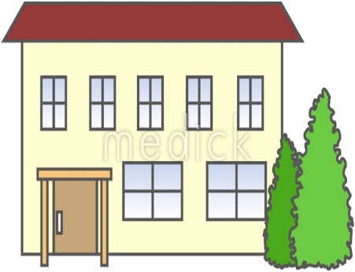

・・・・・・・・✂・・・・・・・・・・・✂・・・・・・・・・・・・・・・・・・・
参加申込書 地域担当者

名前（ ） 宇治 鍵谷 八幡 三好
所属（ろうあ協会、サークル、京通研） 相楽 中筋 京田辺 佐藤
地域（ ） 城陽 久御山 吉岡
連絡先（FAX,TEL ）
在宅でzoomを使って参加希望（〇 ×）

